**PONTIFÍCIA UNIVERSIDADE CATÓLICA DE CAMPINAS**

**Prática de formação: Ferramenta de gestão para o empreendedor**

**Plano de negócio**

César Henrique Rodrigues de Campos – 23021588

Gabriela Rovere Ayres - 22969893

Laísa Tola Mossato - 23001217

Lara Letícia Chaves - 23907116

Rodrigo Delphino Cavicchioli - 23012373

**Boost Box – Energy Drinks Machines in University’s**

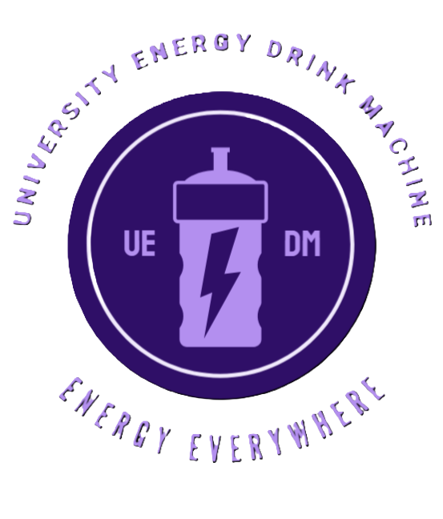

**CAMPINAS-SP**

**SETEMBRO DE 2024**

**Sumário Executivo**

A **Boost Box** é uma empresa que busca a acessibilidade e variedade voltada para o acesso de compostos energéticos no setor universitário, que tem por finalidade a distribuição e gestão de máquinas de bebidas energéticas nos campus universitários.

Inicialmente, a empresa se apresentará dentro das instalações da PUC Campinas, com planos de expansão para universidades vizinhas. Objetiva proporcionar uma experiência de compra dos compostos de forma eficiente e personalizada, por meio da integração de um sistema dinâmico de atendimento com Machine Learning (ML) e Inteligência Artificial (IA), otimizado tanto a interação com o cliente quanto para o monitoramento e gestão das máquinas e produtos.

**Missão**

Visa oferecer uma solução conveniente, inovadora e customizável para o consumo de bebidas energéticas no ambiente universitário, utilizando tecnologia avançada e a implementação de máquinas de distribuição de bebidas para sofisticação da experiência do usuário e a operação das máquinas, assim, impulsionando e visando o aumento do rendimento médio no meio universitário de forma acessível.

**Visão**

Abraçando a expansão dentro do mundo da distribuição de bebidas energéticas no meio universitário, é visado a tomada como a maior alocadora de máquinas de distribuição dos compostos dentro dos campus, tendendo ao uso da tecnologia para manutenção das vendas e estoque, além de garantir a acessibilidade e monitoramento no consumo dos produtos.

Sendo assim, com o auxílio da virtualização, abrir um novo aspecto no mundo das distribuições de bebidas de forma automática e uma forma otimizada para o consumo de tais produtos.

**Objetivos Estratégicos**

1. Estabelecer e consolidar a presença na Pontifícia Universidade Católica Campinas no primeiro ano.
2. Expandir a operação para universidades vizinhas como Faculdades de Campinas, São Leopoldo Mandic, Universidade Estadual de Campinas, Anhanguera Educacional etc. no prazo de 5 anos.
3. Implementar e otimizar o sistema de Machine Learning e Inteligência Artificial para análise de vendas e comportamento do cliente de forma contínua ao uso dos produtos, assim, garantindo a qualidade, customização e satisfação no uso das máquinas.
4. Desenvolver parcerias com os principais fornecedores de bebidas energéticas com no máximo 1 ano após a validação dentro do mundo universitário.

**Natureza do Negócio**

A **Boost Box** atua no setor de automação de vendas de bebidas energéticas em ambientes universitários, utilizando tecnologia de ponta para melhorar a operação das máquinas e a experiência do cliente. As máquinas são adaptadas para suportar tecnologias avançadas e fornecer dados em tempo real sobre as vendas e preferências dos clientes.

**Abrangência de Atuação**

* **Objetivos a curto prazo**

Inicialmente, a empresa atuará exclusivamente no campus da Pontifícia Universidade Católica de Campinas, objetivando a validação do sistema e acervo de dados para implementação dentro das demais possibilidades de ambiente.

* **Objetivos a médio prazo**

Após a fase de validação, iniciar a expansão quanto a faculdades da região de Campinas como Faculdades de Campinas, Universidade Estadual de Campinas e São Leopoldo Mandic.

* **Objetivos a longo prazo**

Consolidar a presença de nosso negócio nas múltiplas universidades do estado de São Paulo como Universidade de São Paulo, Pontifícia Universidade Católica de São Paulo, Universidade Federal de São Carlos.

Desta forma, a empresa se enquadra no início em um escopo local de atuação, que tende a expansão regional e posteriormente a uma abrangência estadual. No entanto, sempre ligada as instituições de ensino de meio universitário.

**Exigências Legais**

1. Registro e Formalização:

CNPJ: Registro da empresa junto à Receita Federal.

CNAE: Definição das atividades econômicas da empresa, provavelmente relacionadas a comércio varejista de bebidas em máquinas automáticas.

Inscrição Estadual: Caso a empresa realize operações de venda direta de produtos.

Inscrição Municipal: Registo na Prefeitura para obter o Alvará de Funcionamento.

2. Licenças Municipais e Estaduais:

Alvará de Funcionamento: Permissão emitida pela prefeitura local para operar em Campinas, no campus da PUC.

Certidão Negativa de Débito (CND): Comprovante de regularidade fiscal e de contribuições ao INSS.

Auto de Vistoria do Corpo de Bombeiros (AVCB): Necessário para garantir a segurança das instalações, especialmente em locais públicos.

3. Licenciamento Sanitário

Licença Sanitária: Dependendo da regulamentação local, pode ser necessária uma licença junto à Vigilância Sanitária para a venda de bebidas, especialmente considerando a manipulação de alimentos e bebidas nas máquinas.

4. Autorizações Específicas para Universidades

Permissão Institucional: Autorização das universidades, como a PUC Campinas, para instalar e operar as máquinas em suas dependências.

Contrato de Parceria: Acordo com as universidades para estabelecer as máquinas, incluindo detalhes sobre manutenção e operação.

5. Contratos com Fornecedores

Parcerias formalizadas com fornecedores de bebidas, garantindo que todas as operações comerciais estejam em conformidade com as leis de comércio e defesa do consumidor.

6. Lei Geral de Proteção de Dados (LGPD)

Como a **Boost Box** utiliza tecnologias de IA e Machine Learning, que envolvem a coleta e processamento de dados dos usuários, a LGPD é crucial para garantir que a operação da empresa esteja em conformidade com as regulamentações de privacidade.

**Alianças Estratégicas**

1. Fornecedores de bebidas energéticas (ex.: Red Bull, Monster, Flying Horse, Tsunami).
2. Empresas de manutenção e suporte técnico para as máquinas de venda.
3. Desenvolvedores e empresas de tecnologia para a integração e monitoramento do sistema de ML, IA e o armazenamento dos dados coletados quanto as vendas como Amazon AWS, CI&T, SiDi, Google Cloud, Azure etc.

**Responsabilidade Social**

A **Boost Box** compromete-se a promover práticas sustentáveis e responsáveis, incluindo:

1. Reciclagem dos materiais usados nas máquinas, além de um controle customizado quanto a energia de uso da máquina, seja esse para refrigeração, automação de atendimento ou mesmo de luzes de exibição.
2. Reciclagem das embalagens de produto, onde terá o redirecionamento dos lacres para campanhas de ações hospitalares.
3. Desenvolvimento de um recipiente acoplado à máquina com o intuito de potencializar o devido descarte das embalagens dos produtos.
4. Apoio a projetos e eventos universitários que promovam o bem-estar e a produtividade dos estudantes.
5. Conscientização por meio de avisos disponíveis no painel da máquina para pessoas com problemas de saúde contraindicados para o consumo do produto, ou doença sistêmica e gravidez.

**Produtos Existentes**

As máquinas de venda serão prontificadas para oferecer uma variedade de bebidas energéticas de marcas renomadas, como Red Bull, Monster, Flying Horse, Tsunami, Rox, Baly etc. Sendo assim, o equipamento apresentar-se-á adaptado para incluir tecnologia de pagamento digital, monitoramento inteligente de estoque e auxílio autônomo.

Ademais, tratara o consumo de cada local como individual oferecendo versatilidade e customização quanto aos produtos expostos de acordo com as demandas específicas de cada polo.

**Especificações e Requisitos Técnicos**

1. Máquinas de vendas com integração para pagamentos digitais e interação com IA.
2. Sistema de monitoramento de estoque, vendas e preferências via ML.
3. Modificações nas máquinas para suportar atualizações tecnológicas e manutenção remota, quanto à parte desenvolvida.

**Apelo**

A **Boost Box** oferece uma solução moderna, eficiente e variada para a compra de bebidas energéticas, com o intuito de auxiliar no rendimento dos alunos dentro da universidade e em seu cotidiano, utilizando de um sistema que proporciona uma experiência de usuário personalizada e uma gestão otimizada das máquinas e produtos.

A combinação de tecnologia e conveniência atende às necessidades do ambiente universitário dinâmico e a alta demanda desses compostos para um melhor aproveitamento dos horários exíguos presentes no corriqueiro da vida universitária.

**Vantagens e Potencial**

1. Tecnologia avançada para monitoramento e otimização das vendas.
2. Facilidade de acesso a produtos energéticos para estudantes.
3. Expansão escalável para outras universidades e regiões.
4. Atendimento tecnológico autônomo
5. Monitoramento de temperatura e problemas remotos e integrados e IA

**Tecnologia Aplicada**

1. Sistema de ML e IA para análise de vendas e comportamento dos clientes.
2. Tecnologia de pagamento digital integrada nas máquinas como PIX e cartão de débito.
3. Software para gestão de estoque e manutenção preditiva.
4. Atendimento inteligente e interativo com o cliente
5. Automação de envio de dados para utilização dentro das análises

**Plano Operacional**

1. Layout das máquinas adaptadas com tecnologia de ponta para predição e eficiência no uso do sistema.
2. Processo de instalação e manutenção das máquinas.
3. Estratégia de reposição de estoque e análise de dados para otimização de vendas.
4. Análise e definição de ambiente para manutenção dos produtos oferecidos, garantindo o devido resfriamento e organização.

**Layout**

O layout das máquinas será projetado para maximizar a eficiência de operação, facilitar a interação do usuário e garantir a qualidade dos produtos armazenados. Incluirá interfaces intuitivas para pagamentos, displays informativos, sistemas de rastreamento de estoque e monitoramento de temperatura, e possíveis problemas que prejudiquem o funcionamento da máquina.

**Investimentos Pré-operacionais**

1. Aquisição e modificação das máquinas de vending.
2. Desenvolvimento e integração do sistema de ML e IA.
3. Implementação de um sistema de armazenamento de dados próprio
4. Desenvolvimento de um sistema de controle monetário e controladoria
5. Custos iniciais de marketing e promoção.
6. Contratação de equipe e treinamentos.

**Estrutura Legal**

A **Boost box** será registrada como uma sociedade limitada (LTDA), garantindo a separação dos bens pessoais dos sócios e a proteção jurídica adequada, sendo uma sociedade comercial, composta por cinco sócios com um investimento inicial de 500.000 mil reais para aquisição e modificação das máquinas, e construção da sede física. Supondo que, cada um dos sócios irá compor o valor de capital inicial de forma democrática (100.000 mil reais), desta forma, cada um teria uma parcela de 20% de participação com uma distribuição de lucros igualitária.

Sendo assim, todos os documentos legais e contratuais serão preparados em conformidade com as leis locais e regulamentos comerciais. CNAE: 4723-7/00 - Comércio Varejista de Bebidas, enquadrando-se no Anexo I do regime tributário simples nacional, assim, segue o anexo do regime tributário especificado.

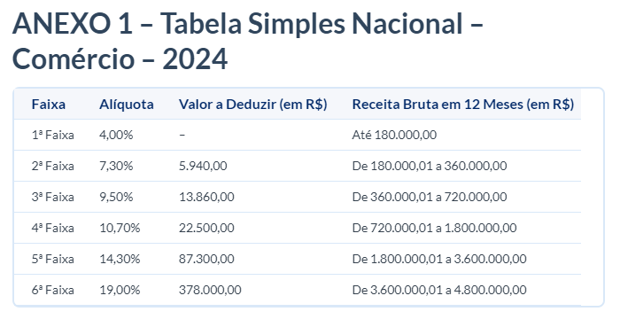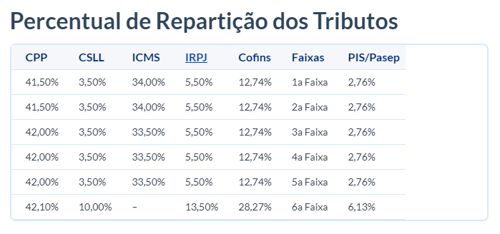

**Estrutura do Organograma**

1. **Descrição do Organograma**

**1.1 Gestão Empresarial (Todos os Membros)**

A gestão da empresa é coletiva, com todos os membros participando das principais decisões estratégicas. Cada um contribui com suas especializações para assegurar o bom andamento do projeto.

**1.2 Administração e Finanças**

**Responsáveis:** Laísa Mossato e Lara Chaves

**Responsabilidades:** Controle financeiro, gestão orçamentária, relacionamento com fornecedores e controle de fluxo de caixa. Além disso, são responsáveis pela parte jurídica e fiscal da empresa, cuidando de obrigações como impostos e registros.

**1.3 Tecnologia e Operações**

**Responsáveis:** César Henrique de Campos e Rodrigo Cavicchioli

**Responsabilidades:** Desenvolvimento e manutenção do sistema de IA e Machine Learning que monitora e gerencia as máquinas de bebidas energéticas. Também são responsáveis pela implementação técnica e pela otimização da coleta de dados, além de cuidar da parte operacional.

**1.4 Direção de Marketing e Planejamento de Mídia**

**Responsáveis:** Gabriela Rovere Ayres e Rodrigo Cavicchioli

**Responsabilidades:** Criação de estratégias de marketing, gestão de campanhas publicitárias e do branding da empresa. Todos os membros participam da criação de conteúdo e na promoção da Boost Box nas universidades. Também são responsáveis pelo atendimento ao cliente, realizando feedbacks e interações diretas com o público universitário.

**1.5 Recursos Humanos**

**Responsáveis:** Coletivo

**Responsabilidades:** Gestão de eventuais colaboradores e parceiros externos, além de cuidar de questões relacionadas ao clima organizacional e à divisão de tarefas entre os próprios membros da equipe.

1. **Organograma**

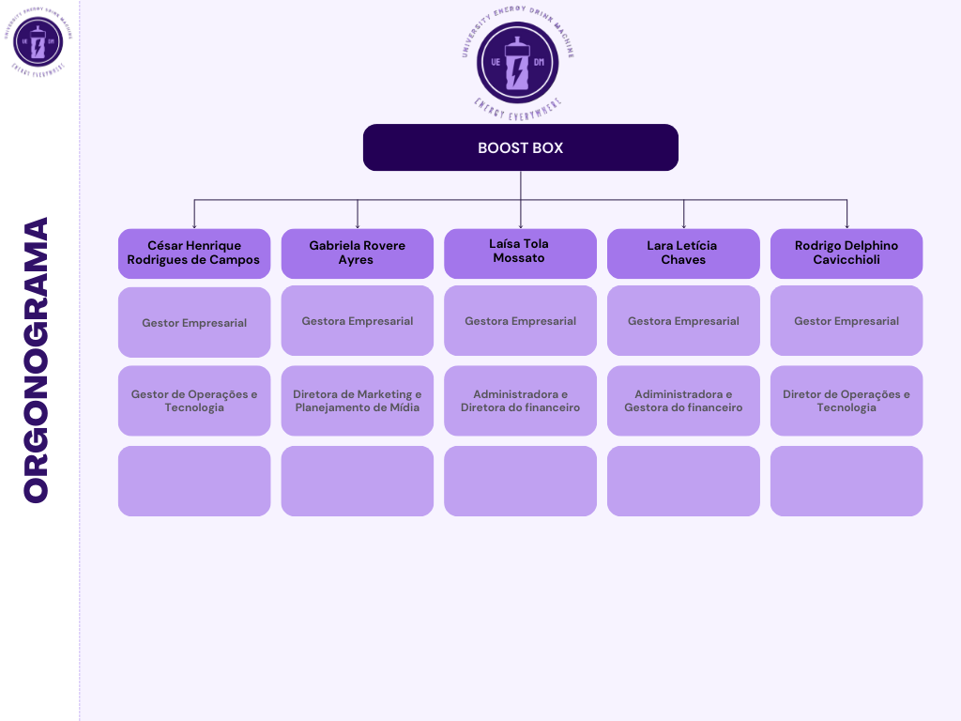

1. **Construção de Cenários**

Analisando o atual mercado de venda de bebidas energéticas, é perceptível uma tendencia ao crescimento exponencial momentâneo, apontado pela ***ScannTech*** os produtos vem em prospecto de alta em vendas, apontados em 2023 com um amento de 15,7% no período de janeiro a agosto e de 25,2% no mesmo período no ano de 2024.

Desta forma, além dos indicadores do mercado, as empresas possuem estruturas bem estabelecidas no âmbito, como a ***Red Bull*** possuindo um faturamento que ultrapassou 10 Bilhões de Euros no ano passado e a ***Baly*** com uma multiplicação de 17 vezes o seu faturamento e vendendo mais de 100 milhões de litros das bebidas, “Hoje o energético vende mais que água” Dayane Titon Cardoso, Diretora Comercial de Marketing da Baly.

Assim, objetiva-se uma expanção tanto da variedade de produtos quanto de técnicas de marketing e produção que impulsiona o cenário esperando, de acordo com pesquisas da Data Bridge, uma crescente média do mercado mundial em taxa CAGR de 12,80% por ano no mercado.

Sendo assim, a Boost Box é uma empresa especializada na instalação de máquinas de venda automática de energéticos em universidades, que aproveitando-se do cenário atual, oferece tanto oportunidades promissoras quanto riscos e incertezas.

O investimento inicial estimado é de R$ 500.000,00, distribuído entre aquisição e customização das máquinas, estoque inicial, marketing e construção da sede física. Especificamente, R$ 350.000,00 seriam destinados à compra de sete máquinas, R$ 20.000,00 ao estoque inicial de latas de energético e R$ 17.000,00 ao marketing e instalação, além de R$ 140.000,00 para a construção da sede da Boost Box.

O custo de cada lata varia entre R$ 3,00 e R$ 16,00, dependendo da marca, com um preço de venda entre R$ 6,00 e R$ 19,00, resultando em uma margem de lucro de três reais por lata.

Em um cenário otimista, considerando uma localização favorável como o Campus 1 da PUCC (Pontifícia Universidade Católica de Campinas), caracterizado por alta demanda e baixa concorrência, as vendas diárias estimadas são de 20 latas por máquina, totalizando 140 latas vendidas diariamente. Isso resultaria em uma média de faturamento diário de R$ 1.680,00, com um custo diário de R$1.215,00, gerando um lucro diário de R$ 465. O lucro mensal, considerando 30 dias, seria de R$ 14.000, com um retorno do investimento (ROI) estimado em aproximadamente 2 anos e 9 meses para recuperação do capital investido.

Em um cenário pessimista, a localização é impactada por alta concorrência e baixa demanda, como a atuação da empresa em outras universidades, resultando em vendas diárias estimadas de apenas 5 latas por máquina, totalizando 35 latas por dia. Nesse caso, o faturamento diário seria de R$ 420,00, com um custo diário de R$ 304,00, gerando um lucro diário de R$ 117,00. O lucro mensal seria de R$ 3.500,00, e o ROI se estenderia para cerca de 12 anos para recuperação do investimento.

Além dos cenários pessimistas e otimistas simulados acima, foi necessário analisar um cenário intermediário para a atuação da Boost Box, que considera uma situação entre as melhores e as piores condições de mercado.

Nesse contexto, as máquinas estão situadas em universidades com um nível moderado de concorrência. A demanda por bebidas energéticas é moderada, refletindo o interesse dos estudantes, mas sem a alta rotatividade observada em um cenário otimista. Com base nessa análise, estima-se que cada máquina venda aproximadamente 10 latas por dia, resultando em um total de 70 latas vendidas diariamente.

Os resultados financeiros desse cenário intermediário indicam um faturamento diário de R$ 840,00, dado que cada lata é vendida a uma média de R$ 12,00. Os custos diários, considerando o preço médio de R$ 8,67 por lata, totalizam R$ 607,00. Portanto, o lucro diário é de R$ 234,00. Ao considerar um período de 30 dias, o lucro mensal alcança R$ 7.000,00.

O retorno sobre o investimento (ROI) é uma métrica essencial para avaliar a viabilidade do negócio. Neste caso, o ROI seria de aproximadamente 6 ano para a recuperação do investimento inicial de R$ 500.000,00. Esse período é aceitável, pois permite que a empresa comece a obter lucros de forma relativamente rápida, sem os altos riscos associados a um cenário pessimista.

Mesmo com os cenários previamente discutidos, é imperativo considerar outros fatores para um controle mais eficaz da viabilidade do negócio e para manter a empresa em um cenário de médio a otimista. Os custos de manutenção das máquinas podem impactar de maneira significativa a lucratividade. A demanda pode apresentar variações sazonais, com um aumento esperado durante períodos de provas ou eventos acadêmicos. Promoções e descontos podem ser estratégias eficazes para aumentar o volume de vendas, embora possam reduzir a margem de lucro. Ademais, a entrada de novos concorrentes ou a introdução de novas opções de bebidas energéticas no mercado podem afetar negativamente as vendas. A diversificação para outros locais, como academias e eventos, pode ampliar a receita da empresa.

Concluindo, a Boost Box possui um potencial significativo em um cenário otimista, mas é de suma importância considerar os riscos e sempre realizar um estudo de mercado para evitar um cenário pessimista que comprometa a viabilidade do negócio.

* [**LINK PARA TABELA ESTRUTURA**](https://1drv.ms/x/c/764f1f7eb7acc8fb/EQeXuVZFFZJEgL4mgBrDGZgBarnlFfI2o-BSPs7bTBhvHw?e=vidhYb)

1. **Análise SWOT**

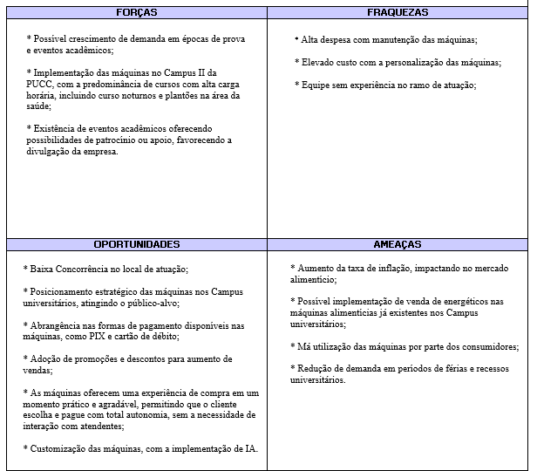

**Faca de dois gumes**

* A Customização das máquinas, com a implementação de IA oferece uma melhor experiência aos clientes, porém traz um alto custo para a personalização e manutenção das máquinas.

**4.1 Projetos estratégicos**

* **Fraquezas**

A curto prazo a Boost Box tem como meta realizar estudos e comparações de orçamentos para redução dos custos com manutenção e personalização das máquinas; pensando a longo prazo o objetivo é desenvolver um setor técnico para manutenção das máquinas.

Para resolver a questão de uma equipe sem experiência no ramo de atuação da empresa, a ideia inicial é comprar e realizar cursos técnicos para treinamento dos colaboradores iniciais (Sócios), como por exemplo cursos de marketing para um melhor entendimento do mercado de atuação; já a longo prazo a empresa irá desenvolver uma trilha de treinamentos para cada área e processo da empresa, facilitando o treinamento de novos funcionários.

* **Ameaças**

Considerando o cenário inicial de atuação da empresa, seria necessário, a implementação de promoções e de marketing para consolidação da empresa dentro dos campus e sobre os possíveis concorrentes dentro setor de vendas. Além disso, quanto as possíveis más utilizações das máquinas, seria feita a implementação de avisos e recomendações sobre cuidados dentro da experiência e a instalação de uma câmera de segurança contra vandalismos eminentes.

Ademais, quanto aos inevitáveis períodos de recesso, a curto prazo, seria feito o aluguel das máquinas dentro dos meses de julho, dezembro e janeiro, afim de manter a renda além da cobertura das despesas e custos fixos, e pensando em longo prazo, poderiam ser desenvolvidos eventos próprios da companhia para manutenção financeira e cativo de público.

**4.2 Cronograma de implementação dos projetos estratégicos.**

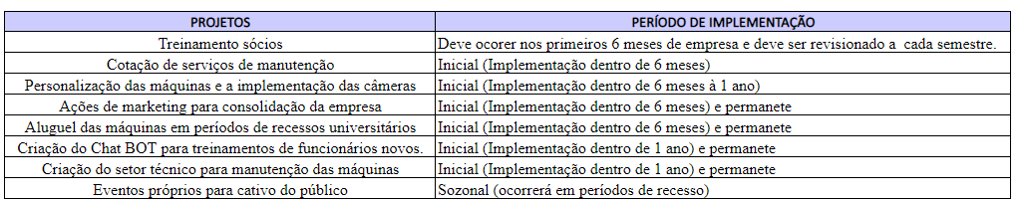

**BIBLIOGRAFIA**

**Previsão De Mercado De Bebidas Energéticas, Compartilhamento, Estratégias, Escopo, Visão Geral.** Disponível em: <https://www.databridgemarketresearch.com/pt/reports/global-energy-drinks-market>.

**Princesa do energético: empresária de SC fez receita saltar 17x em 4 anos e fecha parceria com Cimed.** Disponível em: <https://exame.com/negocios/princesa-do-energetico-empresaria-de-sc-fez-receita-saltar-17x-em-4-anos-e-fecha-parceria-com-cimed/>.

**IBGE | Concla | Busca online.** Disponível em: <https://concla.ibge.gov.br/busca-online-cnae.html>.

**Anexo I simples nacional: Tabela completa de atividades 2021.** Disponível em: <https://www.contabilizei.com.br/contabilidade-online/anexo-1-simples-nacional/>.

**Pesquisa de CNAE - Simples Nacional.** Disponível em: <https://www.cnae-simples.com.br/search?query=4723700>. Acesso em: 28 set. 2024.

ELEMENTUS. **Mercado Brasileiro de Bebidas Energéticas: Tendências e Oportunidades**. Disponível em: <https://elementusconsultoria.com/mercado-brasileiro-de-bebidas-energeticas-tendencias-e-oportunidades/>.

Disponível em: <https://www.atacadao.com.br/?gad_source=1&gclid=EAIaIQobChMIjKHS2qn3iAMVmF5IAB2hkjBxEAAYASAAEgJEH_D_BwE>.

‌Vending Machines - Tecnopires. Disponível em: <https://tecnopires.com.br/12-vending-machines>. Acesso em: 5 out. 2024.